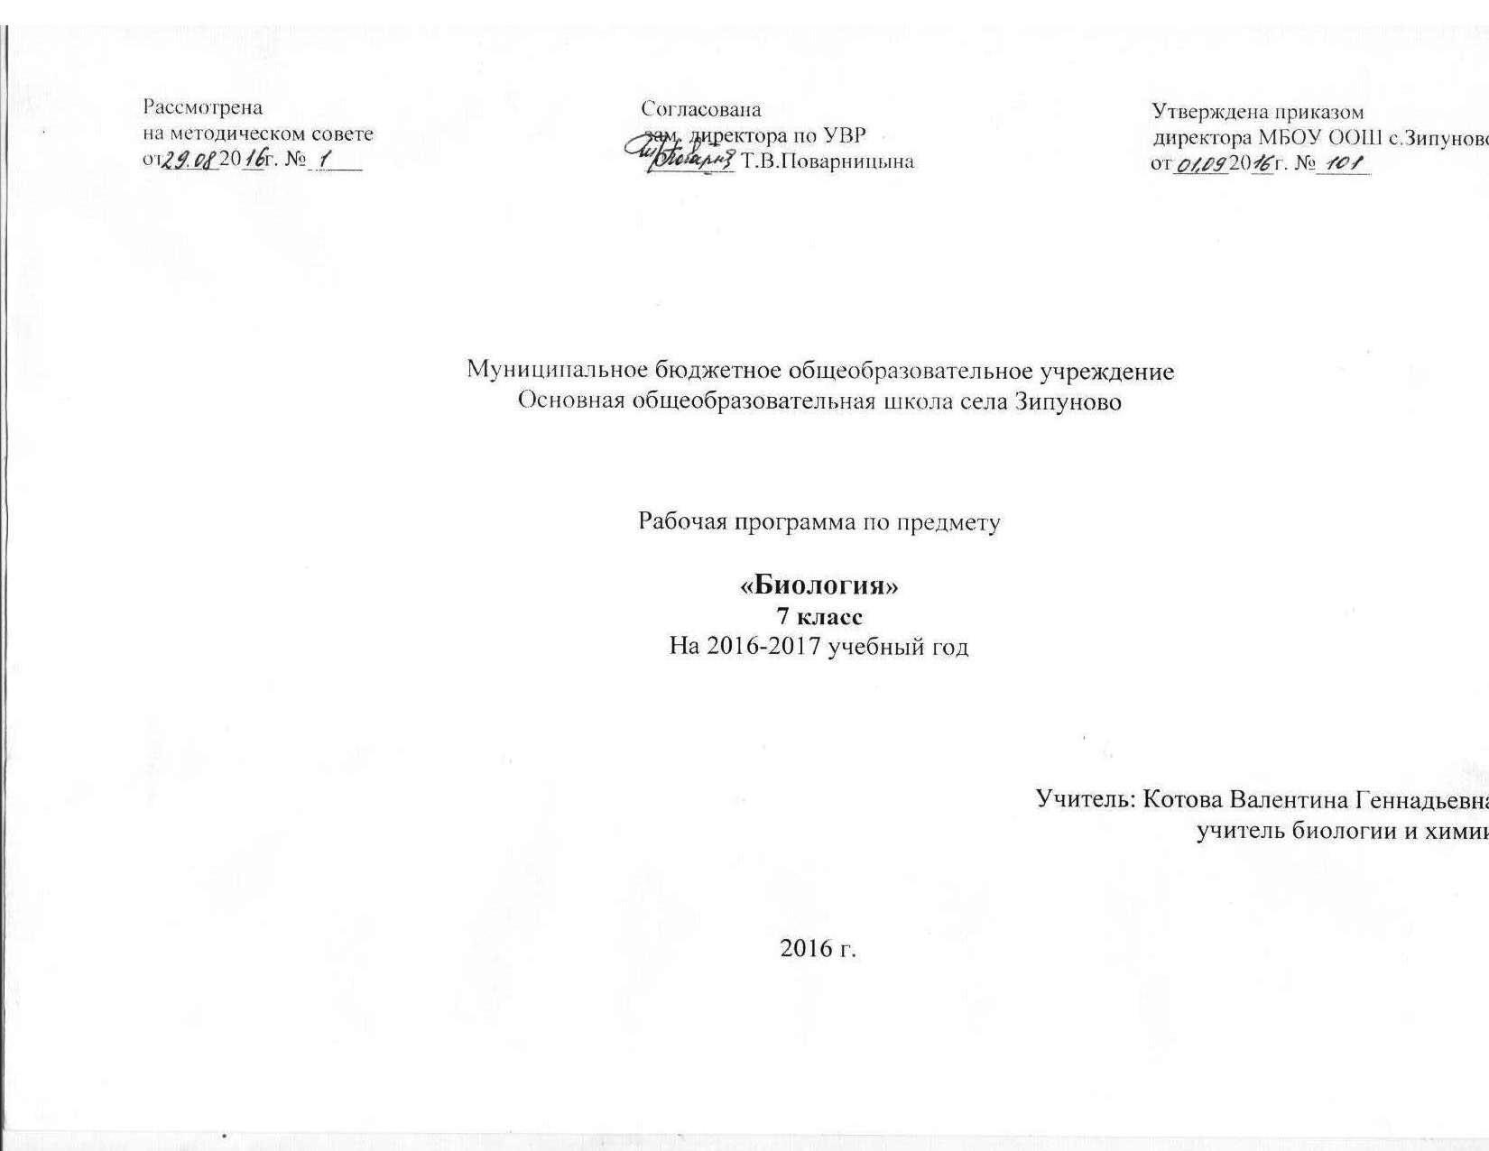
Пояснительная записка.

Рабочая программа составлена на основе Программы для общеобразовательных учреждений, рекомендованной Департаментом общего среднего образования Министерства образования Российской Федерации г.под редакцией И.Н. Пономаревой 2006г Примерной программы основного общего образования по биологии и государственных стандартов общего образования по биологии.( 2004)
Тип программы- адаптированная.
Учебник для учащихся: « Биология. Животные.» 7 класс, автора В.М.Константинова и др. 2013 г.
Всего по учебному плану : 70 часов, 2 часа в неделю.
Цель: обеспечить учащимися понимание высокой значимости жизни, понимание ценности знаний о своеобразии царства животных в системе биологических знаний научной картины мира и в плодотворной практической деятельности, сформировать основополагающие понятия о клеточном строении живых организмов, о целостности животного организма, взаимосвязях между органами в системах и систем между собой, о том, что их согласованная деятельность осуществляется нервной системой, что животные связаны с окружающей средой.
Для этого учащиеся должны быть способны:
А)устанавливать взаимосвязи объектов и явлений природы.
Б) называть основных изученных животных.
В) распознавать системы органов животных на таблицах и рисунках.
Г) выявлять приспособленность организмов к совместному обитанию в природном сообществе, составлять цепи питания.
Д) проводить наблюдения за поведением животных и сравнивать особей одного и разных видов, животных разных типов ,и делать выводы.
Е) соблюдать правила поведения в природе.
Задачи:
- формирование у учащихся знаний основ науки о строении, жизнедеятельности организмов изучаемых царств живой природы.
- развитие умений наблюдать и объяснять явления, происходящие в природе, в лаборатории и повседневной жизни.
- формирование умений работы с увеличительными приборами.
- развитие личности учащихся, формирование у них гуманистических отношений и экологически целесообразного поведения в быту и трудовой деятельности.
В содержании предмета « Биология» можно выделить основные разделы: строение тела животных, типы : простейшие, кишечнополостные, плоские, круглые черви, моллюски, членистоногие, хордовые, развитие животного мира на Земле.. Часть учебного времени отводится на практическую деятельность. Обучение биологии должно способствовать воспитанию интереса к знаниям, самостоятельности, трудолюбию и добросовестности. Решению этих задач служат разнообразные методы и формы обучения. Формы контроля знаний на уроках биологии: практические работы, контрольные работы, тесты, творческие работы, цифровые диктанты и др.Лабораторных работ -10, практических-4, экскурсий -1.
В программе названы учебные темы и подлежащие изучению вопросы и практические работы. На материале уральской флоры изучается разнообразие животных в эволюционном развитии.

В результате изучения биологии ученик должен знать/понимать
- признаки биологических объектов: живых организмов; клеток и организмов животных; популяций животных своего региона;
-сущность биологических процессов: обмен веществ и превращения энергии, питание, дыхание, выделение, транспорт веществ, рост, развитие, размножение, регуляция жизнедеятельности организма, раздражимость.

Уметь:
- объяснять: роль биологии в формировании современной естественнонаучной картины мира, в практической деятельности людей и самого ученика; родство, общность происхождения и эволюцию растений и животных (на примере сопоставления отдельных групп); роль различных организмов в жизни человека и собственной деятельности; взаимосвязи организмов и окружающей среды; биологическое разнообразие в сохранении биосферы; необходимость защиты окружающей среды.
- изучать биологические объекты и процессы: ставить биологические эксперименты, описывать и объяснять результаты опытов; н
- сравнивать биологические объекты
- использовать приобретенные знания и умения в практической деятельности и повседневной жизни.

Тематическое планирование.

Раздел | Часы | Прак.раб. | контроль
1.Общие свойства о многообразии животных | 8
2.Подцарство простейшие | 5 | 1 | Тест
3. Тип кишечнополостные | 3 |  | Тест
4. Типы: плоские, круглые и кольчатые черви. | 6 | 2 | К.р.
5.Тип моллюски. | 4 | 1 | тест
6. Тип членистоногие. | 8 | 2 | Тест
7. Тип хордовые:  А)подтип бесчерепные  Б) класс рыбы  В) класс земноводные  Г)класс пресмыкающиеся  Д) класс птицы  Е) класс млекопитающие | 29  1  5  3  4  7  9 | 3  2  2  2  1 | Тест  Тест  Тест  Тест  Тест  тест
8. Природные сообщества | 3 | 2 | К.Р.
9.Развитие животного мира. | 3
10. резерв | 1
Итого | 70

Поурочное планирование.

№ | Тема урока | Цель урока | Понятия | Наглядность | Д.З.
1 | Зоология- наука о животных. | Сформировать начальные представления о животном мире, показать взаимосвязь системы наук о животных. | Анатомия,морфология,цитология,физиология,систематика,экология,палеонтология. | Таблицы,  картины, | №1  вопр.  табл
2 | Животные и окружающая среда. | Показать разнообразие сред жизни и мест обитания. | Планктон, нектон, бентоз, паразитизм, симбиоз, конкуренция. |  | №2  вопр.  Кроссв.
3 | Классификация животных. Основные систематические группы животных | Сформировать представление о систематике и систематических группах животных | Систематика, классификация, вид, ареал, семейство отряд, класс, тип. |  | №3  Стр19  вопр.
4 | Влияние человека на животных. | Показать целостность животных и человека, и его влияние на них | Прямое, косвенное влияние на животных. |  | №4  Стр 22 вопр.1-4
5 | Краткая история развития зоологии. | Дать представление о значении и событиях в науке зоологии, раскрыть роль ученых. | К. Линней, Ливенгук, Аристотель и др. |  | №5  Вопр.
6 | Клетка. | Установить взаимосвязь строения и функций органоидов клетки и найти отличия от растительной. | Ядро, цитоплазма ,ЭПС, рибосомы,  Кл. мембрана и др. |  | №6  Строение знать
7 | Ткани. | Изучить и рассмотреть в микроскоп виды тканей и выполняемые функции. | Нервная, мышечная, соединительная,  Эпителиальная. | Микроскоп  препараты | №7  Стр 30  Вопр.
8 | Органы и системы органов. | Дать представление об органе и системе органов. | Амеба, ложноножка, циста, раздражительность | таблица | №8  Табл.
9 | Общая характеристика простейших. Класс Саркодовые. | Изучить общую характеристику простейших и тип Саркодовые. | Ядро, цитоплазма, клеточная оболочка, вакуоль, пластиды. | Микроскоп  микропрепарат | №9  Строение клетки
10 | Класс Жгутиконосцы. | Дать представление о  классе жгутиконосцев их строение, передвижение, питание,размножение | Питание, дыхание,  Обмен в-в, рост и размножение, деление, эвглена зеленая |  | № 10  Стр 45 вопр.
11 | Тип Инфузории. Л.р.1Строение инфузории туфельки. | Изучить строение и жизнедеятельность инфузорий и провести сравнение с эвгленой зеленой. | Трихоцисты, бесполое размножение, соединительный мостик. | Микроскоп  инфузории | № 11  Д,Г.
12 | Многообразие простейших. | Дать представление о  Многообразии простейших и их значении в природе и жизни человека. | Паразиты,  дизин. амеба,  молярийный плазмодий. | тест | №12  Повт.9-11
13 | Тип Кишечнополостные.Общая характеристика. | Изучить общую характеристику типа кишечнополостные на примере гидры, ее строение и жизнедеятельность. | Стрекательные клетки, подошва, энтодерма, мезодерма, мезоглея |  | №13 стр62  Вопр.
14 | Морские кишечнополостные. | Изучить характеристику морских кишечнополостных строение и жизнедеятельность. | Сидячий полип, плавающая медуза, планула. |  | №14  отв.на вопр1-4  утверждения
15 | Обобщение тип кишечнополостные. | Обобщить и углубить  Материал о кишечнополостных.
16 | Тип плоские черви. Класс ресничные черви. | Изучить общую характеристику типа плоские черви на примере белой планарии, ее строение и жизнедеятельность. | Мезодерма, паренхима, кожномускульный мешок, ресничный эпителий. |  | №15  Вопр.  Д.Г.
17 | Разнообразие плоских червей | Дать представление о  Многообразии плоских червей и их значении в природе и жизни человека. | Присоски, кутикула,  Промежуточный, окончательный хозяин. | плакат | №16  понятия,  Вопр.
18 | Тип круглые черви Класс Нематоды. | Определить значение корней и найти их видоизменения, связать с назначением корня. | Гиподерма, нервные стволы, раздельнополость |  | №17  Д.Г.
19 | Тип кольчатые черви. Класс многощетинковые. | Изучить общую характеристику типа кольчатые черви, многощетинковые черви их строение и жизнедеятельность. | Сегменты, целом, гидроскелет, пароподии. | Микроскоп  микропрепарат | №18  Вопр. понятия
20 | Класс малощетинковые черви. Л.р. 2,3  Внешнее и внутреннее строение дождевого дождя. | Изучить характеристику класса малощетинковые черви их строение и жизнедеятельность. | Щетинки, поясок, муфта, кокон, присоски. |  | №19  15-!8  утвер-я
21 | Обобщение по теме Типы плоские, круглые, кольчатые черви. | Обобщить и углубить  Материал о типах червей их сравнить.
22 | Общая характеристика типа моллюски. | Дать представление о  Типе моллюски их строение, передвижение, питание, размножение | Мантия, раковина, нога |  | №20  вопр
23 | Класс брюхоногие моллюски. | Изучить характеристику класса брюхоногие моллюски их строение и жизнедеятельность. | Большой прудовик, подошва, жабры. |  | №21 синквейн стр103 вопр
24 | Класс двустворчатые моллюски. Л.р. 4  Внешнее строение раковин моллюсок. | Изучить характеристику класса двустворчатые моллюски их строение и жизнедеятельность. | Фильтраторы, мидия, беззубка, сифон. | Коллекция  раковин | №22  Кросв.
25 | Класс головоногие моллюски. | Изучить характеристику класса головоногие моллюски их строение и жизнедеятельность. | Каракатица, осьминог, реактивный способ передвижения. |  | №23  Повт  20- 22
26 | Контр.раб.  Моллюски
27 | Общая характеристика типа членистоногие. Класс ракообразные. | Изучить общую характеристику типа членистоногие и класс ракообразные, их строение и жизнедеятельность. | Хитин, головогрудь, сегменты, ногочелюсти, клешни. | Рак речной | №24  Д.Г.
28 | Класс паукообразные. | Изучить характеристику класса паукообразные их строение и жизнедеятельность. | Паутина, холицеры. |  | №25  вопр
29 | Класс насекомые. Л. р. 5  Внешнее строение насекомых. | Дать характеристику класса насекомые их строение и жизнедеятельность. | Крылья, хитиновая кутикула, ротовой аппарат | Коллекция насекомых | №26  вопр
30 | Типы развития насекомых. | Изучить отряды насекомых с превращениями. | Яйцо, личинка, куколка, прямое, непрямое превращение. |  | №27  вопр
31 | Пчелы и муравьи- общественные насекомые. | Изучить особенности образа жизни пчел и муравьев. | Матка, трутень, рабочая пчела, инстинкт. | Коллекция | №28  табл
32 | Насекомые- вредители культурных растений. П.р. Изучение коллекции вредителей. | Изучить насекомых вредители культурных растений и переносчиков заболеваний. | Тля, клопы, вши, блохи, тараканы. | Коллекция насекомых  вредителей | №29  вопр
33 | Контр.раб. Тип членистоногие. | Проверить усвоение темы
34 | Общие признаки хордовых животных. | Изучить общую характеристику типа хордовые и ланцетник, его строение и жизнедеятельность. | Бесчерепные, черепные, ланцетник, хорда |  | №30  вопр
35 | Класс рыбы. Л.р.6  Внешнее строение рыб. | Дать характеристику класса рыб их строение и жизнедеятельность. | Чешуя, плавники, боковая линия. |  | №31  Вопр.
36 | Внутреннее строение рыб.  Л.р. 7  Внутреннее строение рыб. | Изучить внутреннее строение рыб, систем органов, скелета рыб. | Плавательный пузырь, жаберные дуги, головной, спинной мозг. | плакат | №32  Табл, понятия
37 | Особенности размножения рыб. | Изучить способы размножение рыб. | Икра, нерест, миграции, живорождение. |  | №33  Тв. Раб.
38 | Основные систематические группы рыб. Промысловые рыбы. | Изучить систематические группы рыб. | Хрящевые, костные, промысловые. |  | № 34  Вопр.
39 | Обобщение по теме Рыбы. | Обобщить и углубить  Материал .
40 | Среда обитания, строение земноводных.  П.р. Внешнее строение лягушки. | Изучить места обитания, внутреннее и внешнее строение земноводных. | Веки, слезные железы,3х камерное сердце | плакат | №36 стр 182 вопр.
41 | Строение и деятельность систем внутренних органов. | Изучить внутреннее строение , систем органов, скелета. | 3х камерное сердце, 2 круга кровообращения |  | №37  вопр
42 | Годовой цикл земноводных. | Дать представление о годовом цикле земноводных и влиянии сезонных изменений в природе. | Регенерация, головастик, оцепенение. |  | №38
43 | Многообразие земноводных. | Изучить отряды земноводных. | Хвостатые, бесхвостые |  | №36-39  Тв.р.
44 | Общая характеристика класса пресмыкающиеся.  П. Р. Изучение внешнего строения ящерицы. | Дать характеристику класса пресмыкающиеся их внешнее строение. | Сухая кожа, роговые чешуйки, линька. | плакат | №40  Вопр.
45 | Особенности внутреннего строения и  жизнед-ности пресмыкающихся.  П.р. Сравнение скелета ящерицы и лягушки. | Изучить внутреннее строение , систем органов, скелета пресмыкающихся. | Слюна, термолокаторы, ядовитый зуб |  | №41  Вопр.
46 | Многообразие пресмыкающихся. | Изучить отряды пресмыкающимся. | Чешуйчатые, крокодилы | плакат | №42  вопр
47 | Значение и происхождение пресмыкающихся. | Показать роль пресмыкающихся в природе и жизни человека и охрана их. | Древние амфибии, ящеры |  | №43  вопр
48 | Общая характеристика класса птиц.  Л. Р. 8  Изучение внешнего строения птиц. | Дать характеристику класса птиц их внешнее строение и приспособления к полету. | Приспособления к полету | плакат | №44  вопр
49 | Опорно-двигательная система птиц.  Л.р. 9  Изучение строения скелета птиц. | Изучить строения скелета птиц и приспособления к полету. | Приспособления к полету, киль. |  | №45  Вопр.
50 | Внутреннее строение птиц. | Изучить внутреннее строение , систем органов птиц. | Зоб, легочные мешки |  | №46
51 | Размножение и развитие птиц. | Изучить особенности размножения птиц. | Строение яйца |  | №47  Вопр.
52 | Годовой и жизненный цикл и сезонные явления в жизни птиц. | Изучить влияние сезонных явлений в жизни птиц. | Кочевки, зимовка, пение, гнездование. | карточки | №48  вопр
53 | Многообразие птиц. Значение птиц. | Показать многообразие птиц их систематические и экологические группы птиц. | Пингвины, страусовые, типичные птицы | таблица | №49,50  Повт 44-48  Твор.р.
54 | Зачет по теме Птицы. | Проверить усвоение темы
55 | Общая характеристика класса млекопитающие. Внешнее строение. | Дать характеристику класса млекопитающие их внешнее строение. | Теплокровность, шерсть, вибрисы, сальные железы. | плакат | №51  Вопр  Д.Г.
56 | Внутреннее строение млекопитающих.  Л.р.10 Строение скелета млекопитающих. | Изучить внутреннее строение , систем органов и скелета млекопитающие. | Диафрагма,4х камерное сердце, | таблица | №52 табл  вопр
57 | Размножение и развитие млекопитающих. Годовой и жизненный цикл. | Изучить особенности размножения и развития, влияние сезонных явлений в жизни млекопитающих. | Плацента, линька, миграции, зимовка. |  | №53  стр 260 вопр.
58 | Происхождение и многообразие млекопитающих. | Выявить черты сходства с пресмыкающимися и показать их многообразие. |  |  | № 54
59 | Отряды: насекомоядные, рукокрылые, грызуны,  зайцеобразные. | Дать характеристику отрядам. | насекомоядные, рукокрылые, грызуны,  зайцеобразные. | таблица | №55  Тв.раб.
60 | Отряды хищные и приматы | Дать характеристику отрядам. | хищные и приматы | таблица | №56-57 вопр
61 | Экологические группы млекопитающие. | Выявить приспособления млекопитающих к условиям жизни и их экологические группы. | Типично- наземные, растительноядные,  Летающие, водные. | таблица | №58  Вопр.
62 | Значение млекопитающих для человека. | Показатьзначение млекопитающих для человека. | Домашние, охотничье- промысловые, красная книга. | Красная книга Урала | №51-59  Подг. К зачету
63 | Зачет по теме Млекопитающие. | Проверить усвоение темы |  | тест
64 | Доказательство эволюции животного мира. | Дать характеристику учению Ч. Дарвина об эволюции органического мира. | Эволюция, палеонтология, искусственный и естественный отбор. |  | №60  Стр 292  вопр
65 | Основные этапы развития животного мира. | Изучить основные этапы развития животного мира. |  |  | №61  Вопр  табл
66 | Экскурсия | Изучить животный мир пруда и экологическое состояние пруда. |  |  | отчет
67 | Итоговый тест. | Проверить усвоение тем биологии животных.
68-70 | Повторение пройденного материала

